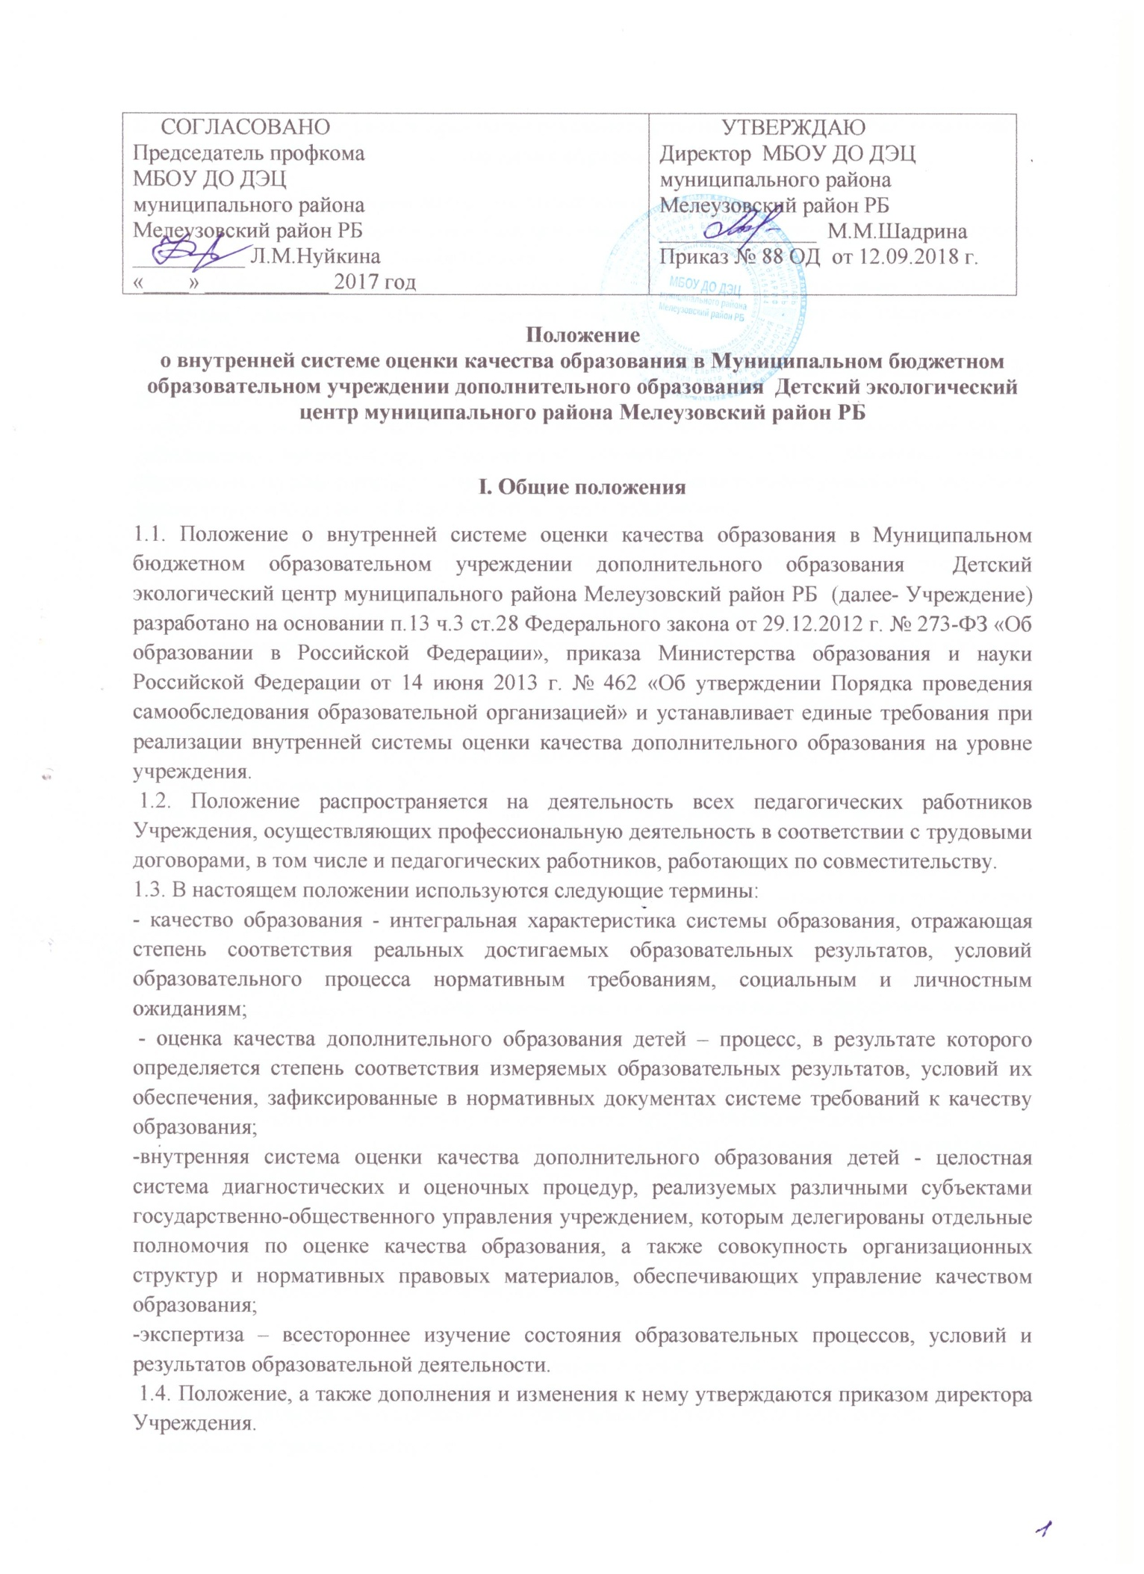
II. Основные цели, задачи и принципы функционирования внутренней системы оценки качества образования.
2.1.Основные функции внутренней системы оценки качества образования:
− удовлетворение потребности в получении качественного дополнительного образования со стороны всех субъектов дополнительного образования;
− аналитическое сопровождение управления качеством обучения и воспитания учащихся; − экспертиза, диагностика, оценка и прогноз основных тенденций развития образовательного учреждения;
− информационное обеспечение управленческих решений по проблемам повышения качества дополнительного образования детей;
− обеспечение внешних пользователей (представители исполнительной и законодательной власти, работодатели, представители общественных организаций и СМИ, родители, широкая общественность) информацией о развитии образования в образовательном учреждении, разработка соответствующей системы информирования внешних пользователей.
2.2. Целью внутренней системы оценки качества образования является получение объективной информации о состоянии качества дополнительного образования, тенденциях его изменения и причинах, влияющих на его уровень.
2.3. Основными задачами внутренней системы оценки качества образования являются:
− формирование единого понимания критериев дополнительного образования и подходов к его измерению;
− информационное, аналитическое и экспертное обеспечение мониторинга системы дополнительного образования в учреждении;
− разработка единой информационно-технологической базы системы оценки качества дополнительного образования;
− определение форматов собираемой информации и разработка технологии ее использования в качестве информационной основы принятия управленческих решений;
− выявление факторов, влияющих на повышение качества дополнительного образования; − повышение квалификации педагогических работников, аттестации педагогов, индивидуальных достижений учащихся;
− реализация механизмов общественной экспертизы, гласности и коллегиальности при принятии стратегических решений в области оценки качества дополнительного образования детей.
2.4. В основу внутренней системы оценки качества дополнительного образования положены принципы:
− реалистичности требований, норм и показателей качества дополнительного образования детей, их социальной и личностной значимости;
− открытости, прозрачности процедур оценки качества дополнительного образования детей;
− инструментальности и технологичности используемых показателей с учетом потребностей разных потребителей образовательных услуг, минимизации их количества;
− учета индивидуальных особенностей развития отдельных учащихся при оценке результатов их обучения воспитания;
− доступности информации о состоянии и качестве образования для потребителей;
− повышения потенциала внутренней оценки, самооценки, самоанализа каждого педагога.

III. Составляющие внутренней системы оценки качества дополнительного образования
3.1. Оценка качества дополнительного образования осуществляется посредством:
− системы внутреннего контроля;
− общественной экспертизы качества дополнительного образования, которая организуется силами общественных организаций и объединений, независимых гражданских институтов, родителей учащихся;
− профессиональной экспертизы качества дополнительного образования, организуемой профессиональным образовательным сообществом по заявке образовательного учреждения (внешний аудит).
3.2. Организационная структура внутренней системы оценки качества образования, занимающаяся внутренней оценкой, экспертизой качества дополнительного образования и интерпретацией полученных результатов включает администрацию Учреждения, методические объединения, педагогический совет, аттестационные и экспертные комиссии, Совет Учреждения.
3.2.1. Администрация Учреждения (директор и его заместители) формируют концептуальные подходы к оценке качества дополнительного образования, обеспечивают реализацию процедур контроля и оценки качества образования, координируют работу различных структур, деятельность которых связана с вопросами оценки качества образования, определяют состояние и тенденции развития Учреждения, принимают управленческие решения по совершенствованию качества дополнительного образования детей.
3.2.2. Методические объединения педагогов дополнительного образования обеспечивают помощь отдельным педагогам в формировании собственных систем оценки качества обучения и воспитания, проводят экспертизу индивидуальных систем оценки качества дополнительного образования, используемых педагогами.
3.2.3. Аттестационные и экспертные комиссии участвуют в оценке продуктивности и профессионализма педагогов в первом направлении их аттестации.
3.2.4. Совет Учреждения участвует в обсуждении и заслушивает руководителя Учреждения по реализации внутренней системы оценки качества образования, дает оценку деятельности руководителя и педагогов по достижению запланированных результатов в реализации программы развития Учреждения. Члены совета Учреждения могут привлекаться для экспертизы качества дополнительного образования.

IV. Организация и технология внутренней оценки качества дополнительного образования детей.
4.1. Оценка качества дополнительного образования в Учреждении, включает инвариантную составляющую, обеспечивающую интересы вышестоящего уровня в вопросах управления качеством образования, и вариативную составляющую. Содержание, технологии диагностики и информация о качестве образования в ее инвариантной части определяется учредителем и вышестоящими органами управления образованием. Вариативная составляющая оценки качества дополнительного образования определяется приоритетами развития образования на уровне Учреждения, специальными потребностями субъектов внутренней системы оценки качества образования и особенностями используемых оценочных процедур.
4.2. Объектами внутренней системы оценки качества образования являются учебные и внеучебные достижения учащихся, профессиональная деятельность педагогов и администрации, дополнительные общеобразовательные программы и условия их реализации.
4.3. Внутренняя система оценки качества образования включает систему сбора и первичной обработки данных, систему анализа и оценки качества дополнительного образования детей, систему обеспечения статистической и аналитической информацией всех субъектов дополнительного образования.
4.4. Реализация внутренней системы оценки качества образования осуществляется посредством существующих процедур контроля и экспертной оценки качества дополнительного образования:
− мониторингом образовательных достижений учащихся;
− анализом творческих достижений учащихся;
− результатами аттестации педагогических и руководящих работников;
− результатами паспортизации учебных кабинетов;
− результатами самоанализа в процессе прохождения процедур лицензирования;
− результатами статистических (проведенных по инициативе администрации и общественных органов управления учреждением) и социологических исследований;
− системой внутриучрежденческого контроля;
− иными психолого-педагогическими и социологическими исследованиями, проведенными по инициативе субъектов образовательного процесса.
4.5.Критериями оценки качества дополнительного образования в Учреждении являются:
− доступность дополнительного образования;
−успешность освоения учащимися дополнительных общеобразовательных программ;
− эффективность использования материально-технического обеспечения;
− результативность воспитательной работы;
− безопасность образовательного пространства;
− уровень кадрового потенциала;
− степень открытости системы образования.
4.6. Оценка качества дополнительного образования детей осуществляется на основе существующей системы показателей и индикаторов, характеризующих основные аспекты качества дополнительного образования детей (качество результата, качество условий и качество процесса).

V. Общественная и профессиональная экспертиза качества дополнительного образования
5.1. Внутренняя система оценки качества образования предполагает широкое участие в осуществлении оценочной деятельности общественности и профессиональных объединений в качестве экспертов.
5.2. Внутренняя система оценки качества образования обеспечивает реализацию прав родительской общественности и профессиональных сообществ, организаций и общественных объединений по включению в процесс оценки качества дополнительного образования в Учреждении.
5.3 Общественная экспертиза качества дополнительного образования обеспечивает соответствие требований, предъявляемых к качеству образования социальным ожиданиям и интересам общества и развитие механизмов независимой экспертизы качества дополнительного образования детей.
5.4. Основными объектами общественной экспертизы качества дополнительного образования выступают:
− внеучебные достижения учащихся (на основе обобщенных результатов);
− общий уровень духовного, нравственного, социального и культурного развития учащихся;
− условия, созданные в образовательном учреждении в целях сохранения и укрепления психического, психологического и физического здоровья учащихся;
− эффективность управления образовательным учреждением, в том числе в финансово- экономической сфере.
5.5. Профессиональная экспертиза качества дополнительного образования обеспечивает соответствие требований, предъявляемых к качеству образования современным тенденциям развития образования и формирование специального инструментария для диагностики индивидуальных достижений учащихся.
5.6. Основными объектами профессиональной экспертизы качества дополнительного образования выступают:
− качество дополнительных общеобразовательных программ;
− уровень развития психических функций учащихся по результатам профессионально- психологических исследований (в обобщенном виде);
− результаты тестов, опросников и т.п., полученные в ходе педагогического, психологического и социально-педагогического тестирований;
− условия, созданные для реализации дополнительных общеобразовательных программ, реализации индивидуальных запросов учащихся, там, где для их анализа требуются специальные педагогические или психологические знания.
5.8. Доведение до общественности информации о результатах профессиональной оценки качества дополнительного образования детей осуществляется посредством публикаций, публичных и аналитических докладов о состоянии качества дополнительного образования, на сайте учреждения в Интернете.

Рассмотрено на педагогическом совете МБОУ ДО ДЭЦ
протокол № 1 от 30.08.2018г.

